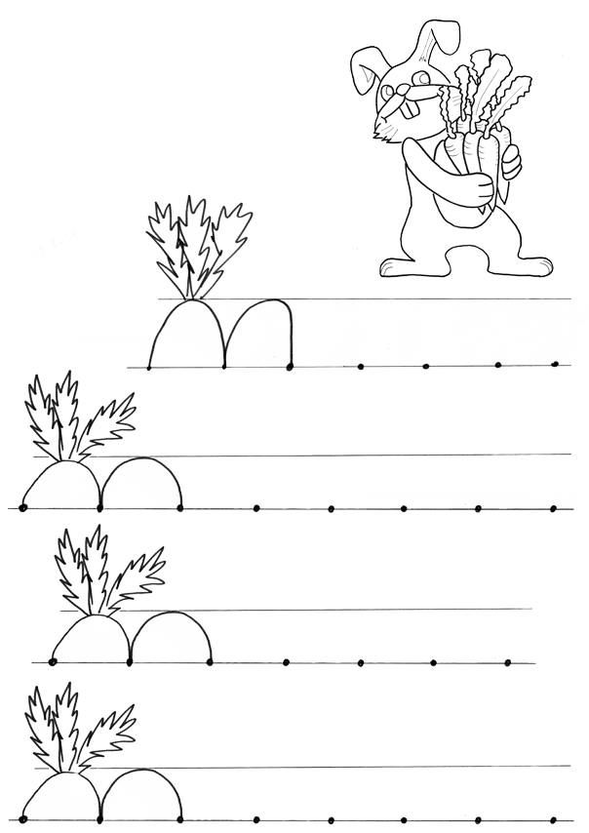
RGM Mgr. Silvia Sojková
Pracovný list

